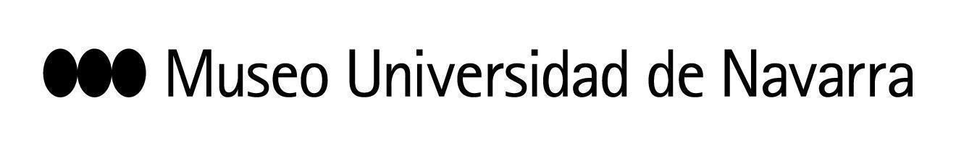

FERNANDO PAGOLA PRESENTA SU ‘TRIPLE CONCIERTO’ EN EL MUN, UNA EXPOSICIÓN EN LA QUE EXPLORA LA CONSTRUCCIÓN DE LA IMAGEN Y LA REPRESENTACIÓN DEL MOVIMIENTO
La muestra es resultado de la participación de artista y arquitecto en el programa de residencias artísticas Tender Puentes del Museo
25 DE ABRIL. RUEDA DE PRENSA:
9:15 h: Pase para medios gráficos. Sala LaCaixa. Planta 0.
9:30 h: rueda de prensa. Planta 0. Intervienen el artista Fernando Pagola y Jaime García del Barrio, director del Museo Universidad de Navarra

En Pamplona, 24 de abril de 2023- La exposición del artista y arquitecto Fernando Pagola Triple concierto se inaugura en el Museo Universidad de Navarra este martes, 25 de abril. Inspirado en la colección de fotografía histórica del MUN, la muestra presenta el proyecto del artista, resultado de su participación en el programa de residencias artísticas Tender Puentes del Museo, y cuenta con el apoyo de la empresa VDR y de José Ignacio Labiano y Gotzon B. Arcocha en memoria de doña Blanca Ilundain Baines.
Pagola, arquitecto y artista, centra su trabajo en su interés sobre la construcción de la imagen, la representación del movimiento y la deconstrucción de la figura y el color. En su obra se reflejan las diferentes influencias que han marcado su trayectoria, así como su interés por el uso de diferentes materiales, vinculado a la plasticidad que cada uno le ofrece.
La propuesta que exhibe el MUN se dispone en un display escenográfico que interviene en el espacio, al modo de los grandes ciclos pictóricos de la Edad Moderna. El título hace referencia a tres “tempos musicales”, con los que el autor construye su particular concierto para el espacio del Museo. En concreto, se presentan tres trabajos: Gilgamesh Enkidu – Allegro Enérgico; un gran mural con una superficie cercana a los 600 metros cuadrados que se dispone recubriendo por completo los 90 metros lineales del perímetro de la sala 0 del Museo; Proyecto Frankfurter - Andante espressivo, dispuesto en una pasarela en la parte central de la sala y que parte de las páginas de este periódico alemán; y Dietario - Grazioso e giocoso, que recoge las agendas y diarios utilizados por el artista a lo largo de los años y que funcionan como una suerte de laboratorio artístico. Este último trabajo se ubica junto al Patio Norte del Museo, en la planta 0.
EL ARTISTA
Fernando Pagola (San Sebastián, 1961) es arquitecto y artista. Ha sido profesor de Proyectos y Dibujo en la Escuela de Arquitectura de la Universidad de Navarra y miembro de la Dirección Artística del Museo Universidad de Navarra hasta 2021, cuando se retiró para llevar a cabo su proyecto de creación dentro del programa de la institución.
Ha expuesto su obra en ciudades de España y de otros países del mundo. Sus pinturas integran elementos de figuración impresionista y de abstracción. Además, es asesor de diversas instituciones sobre temas artísticos y también estratégicos.
Se define como "un arquitecto que pinta". Su formación le lleva a plantear y enfocar las cosas de una manera no necesariamente pictórica y eso, en sus propias palabras "tiene su parte buena que es que resuelves los problemas de otra manera".
CONTACTO PRENSA MUSEO:
Leire Escalada / lescalada@unav.es / museo.unav.edu / 948 425600-Ext. 802545

